# java多线程实战之设计模式

# 第一章 Java多线程基础

## 1.1 无处不在的线程

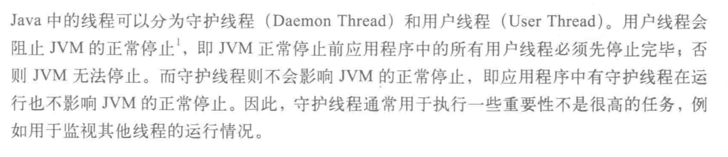

## 1.2 线程的创建于销毁

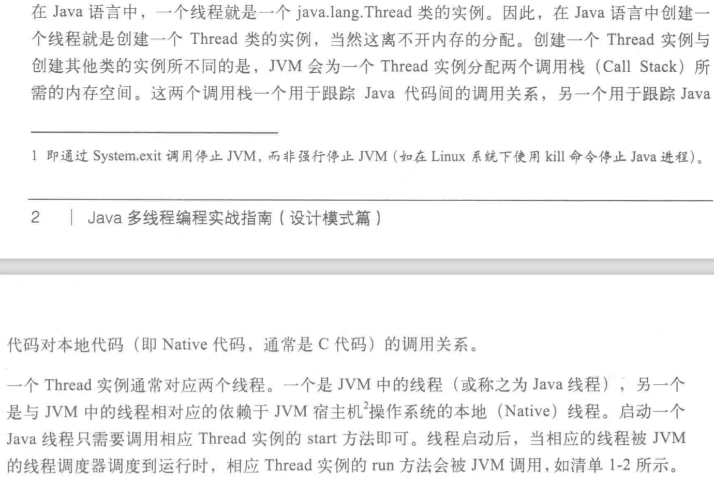



## 1.3 线程的状态与上线文切换

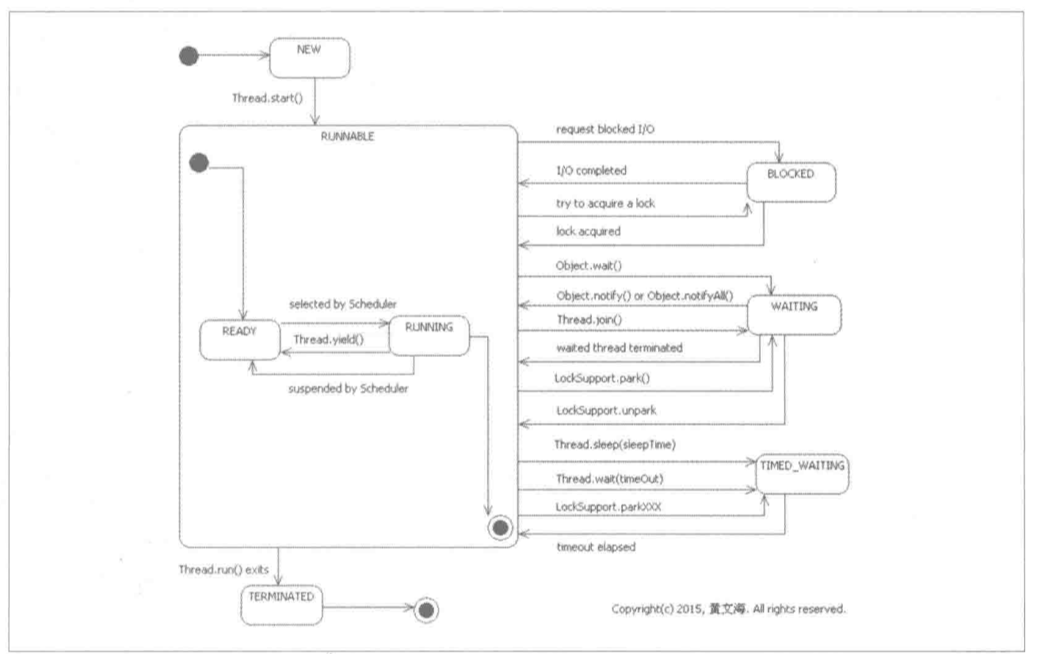

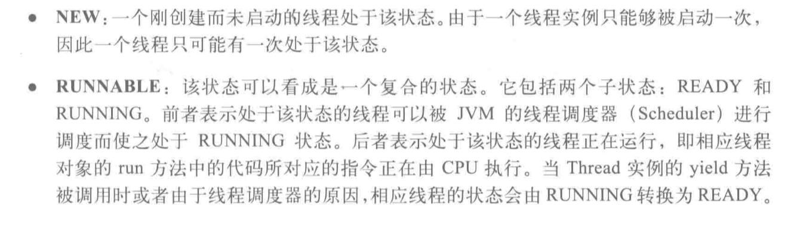

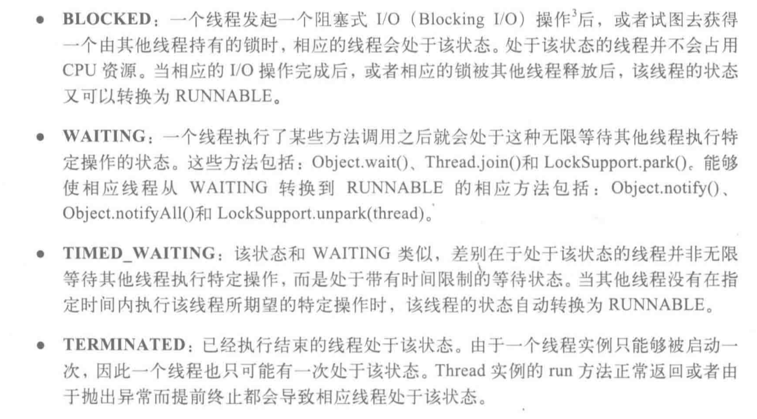

上下文切换





## 1.4 线程的监视

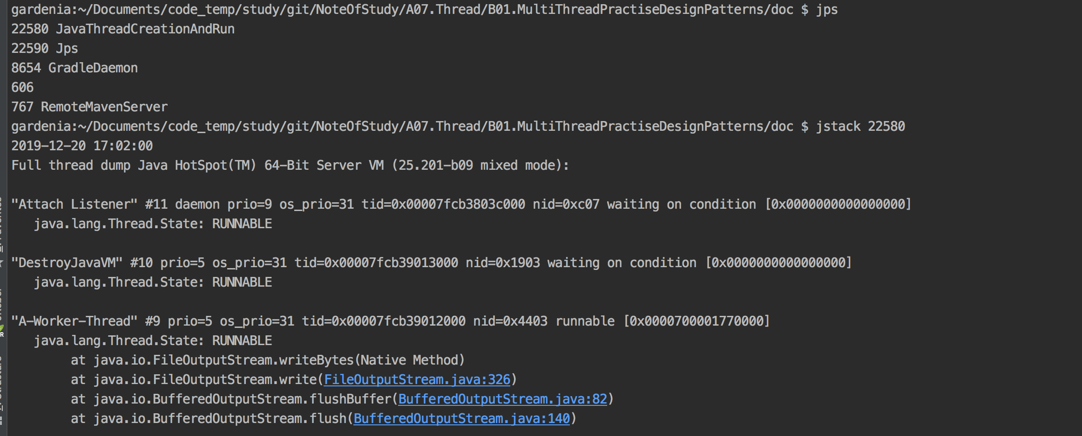

## 1.5 原子性、内存可见性和重排序

内存可见性：



synchronized保证了原子性和内存可见性

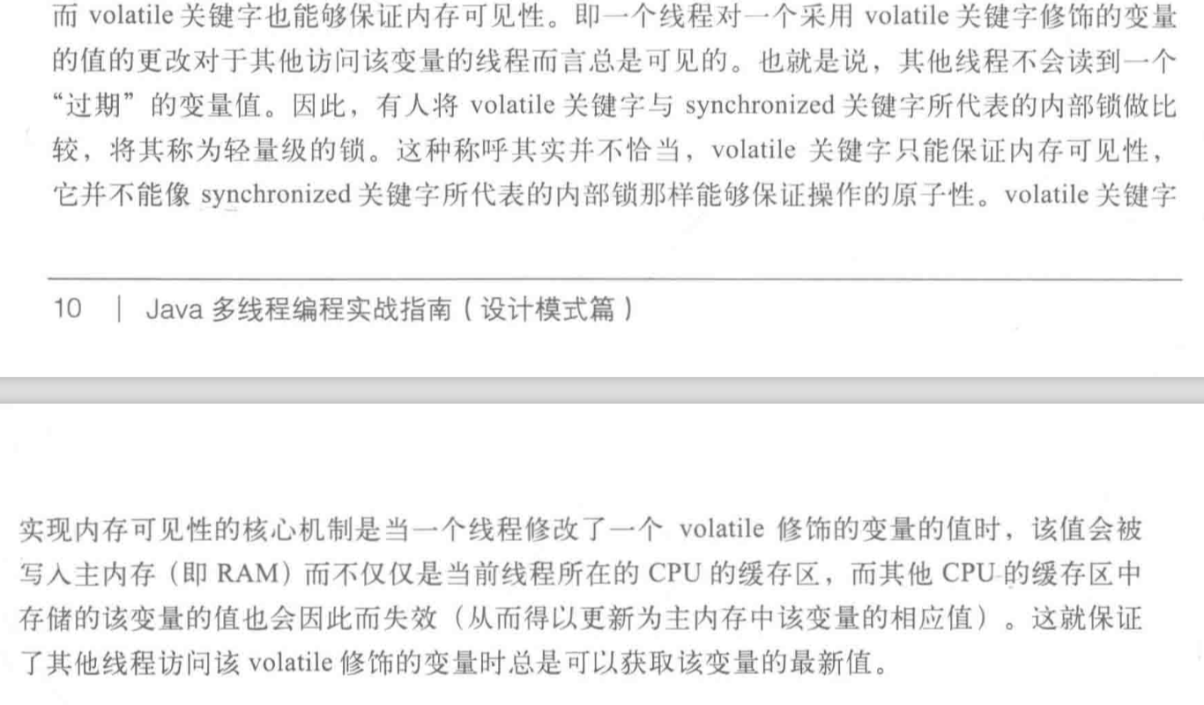

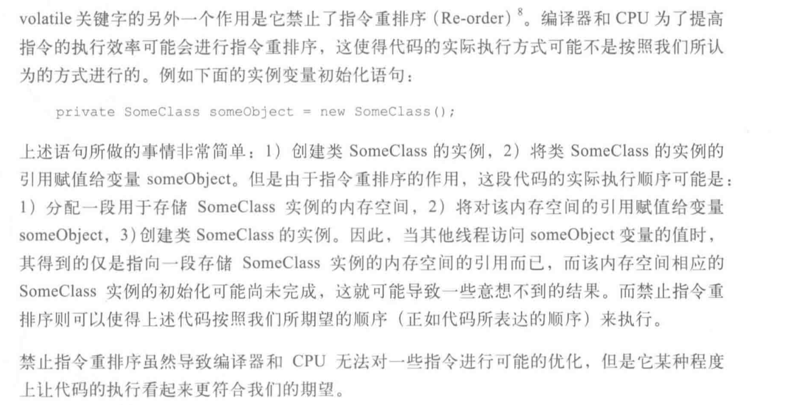

volitale保证内存可见性和禁止指令重排序

## 1.6 线程的优势和风险

优势：

1. 提高系统的吞吐率
2. 提高响应性
3. 充分利用多个CPU资源
4. 最小化对系统资源的使用
5. 简化程序的机构

风险：

1. 线程安全问题
2. 线程的生命特征问题
3. 上下文切换
4. 可靠性